Исполнение бюджета

Миллеровского городского поселения за 2024 год

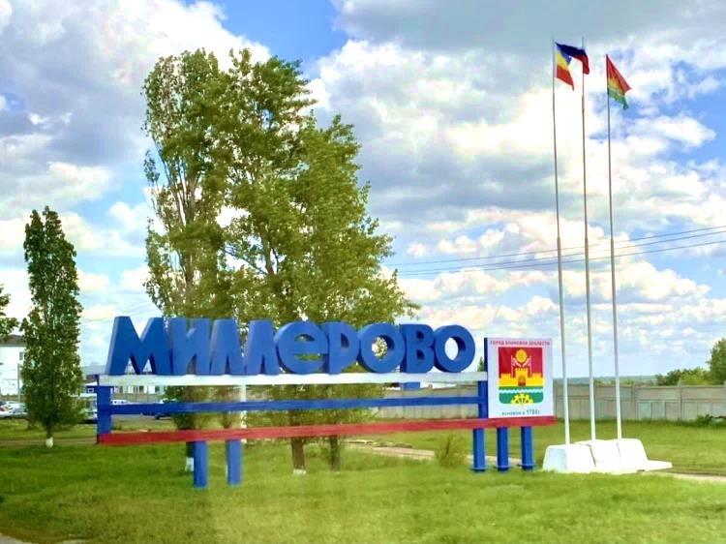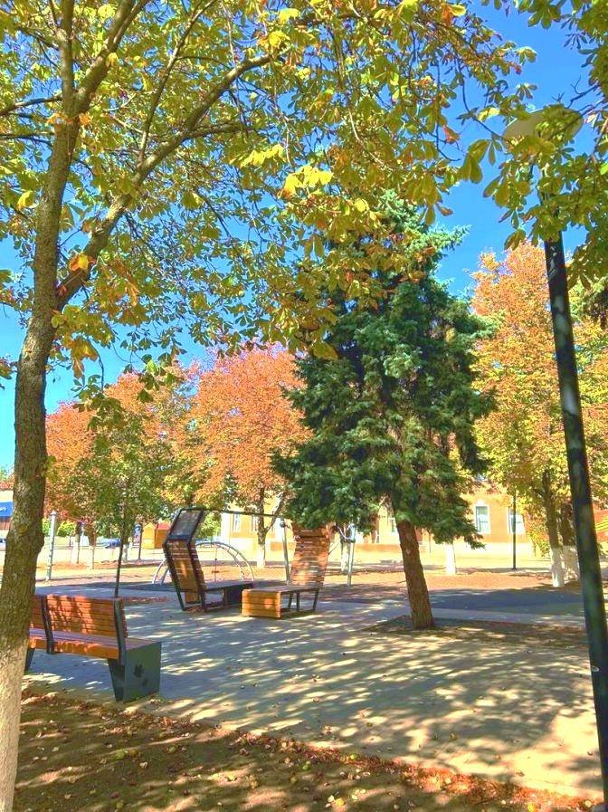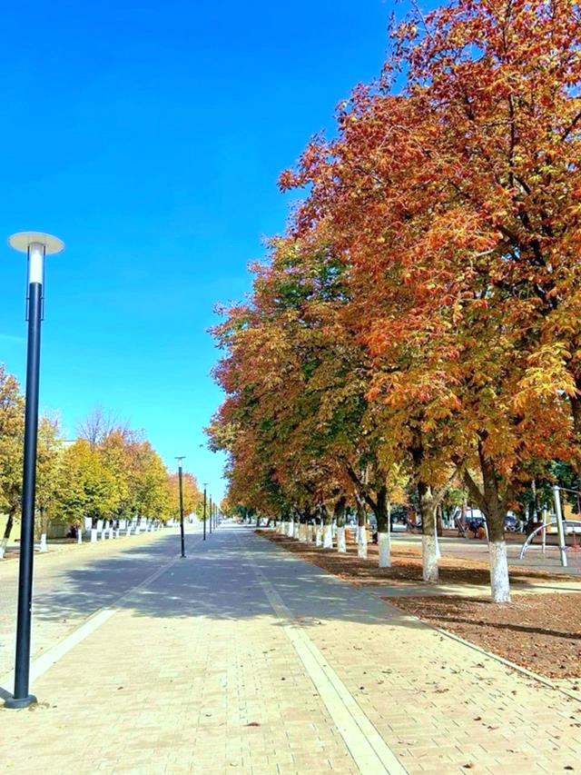

**Основные параметры бюджета**

**Миллеровского городского поселения за 2024 год**

**тыс. рублей**

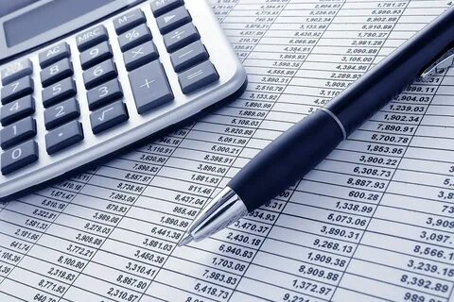 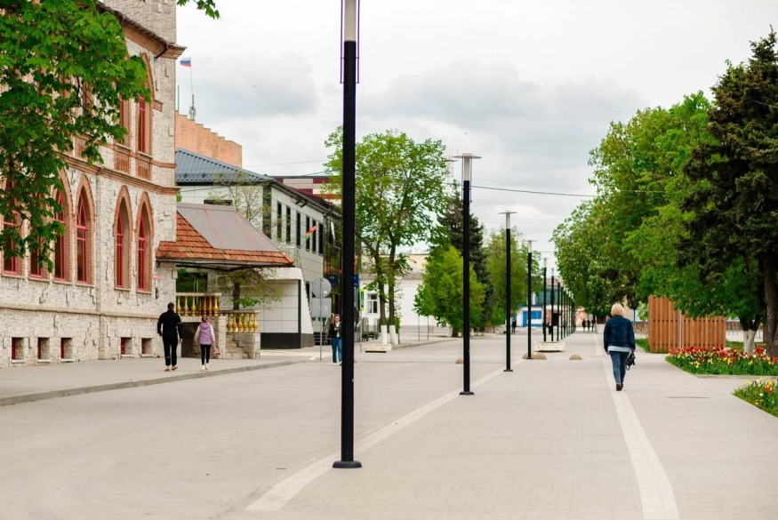

На **выравнивание бюджетной обеспеченности поселений** направленно дотаций – 37303,1 тыс. рублей

**Динамика доходов бюджета Миллеровского городского поселения**

**в 2021-2024 гг.**

**тыс. рублей**

**Объем налоговых и неналоговых доходов бюджета Миллеровского городского поселения в 2024 году составил 244 711,2 тыс. рублей**

**тыс. рублей**

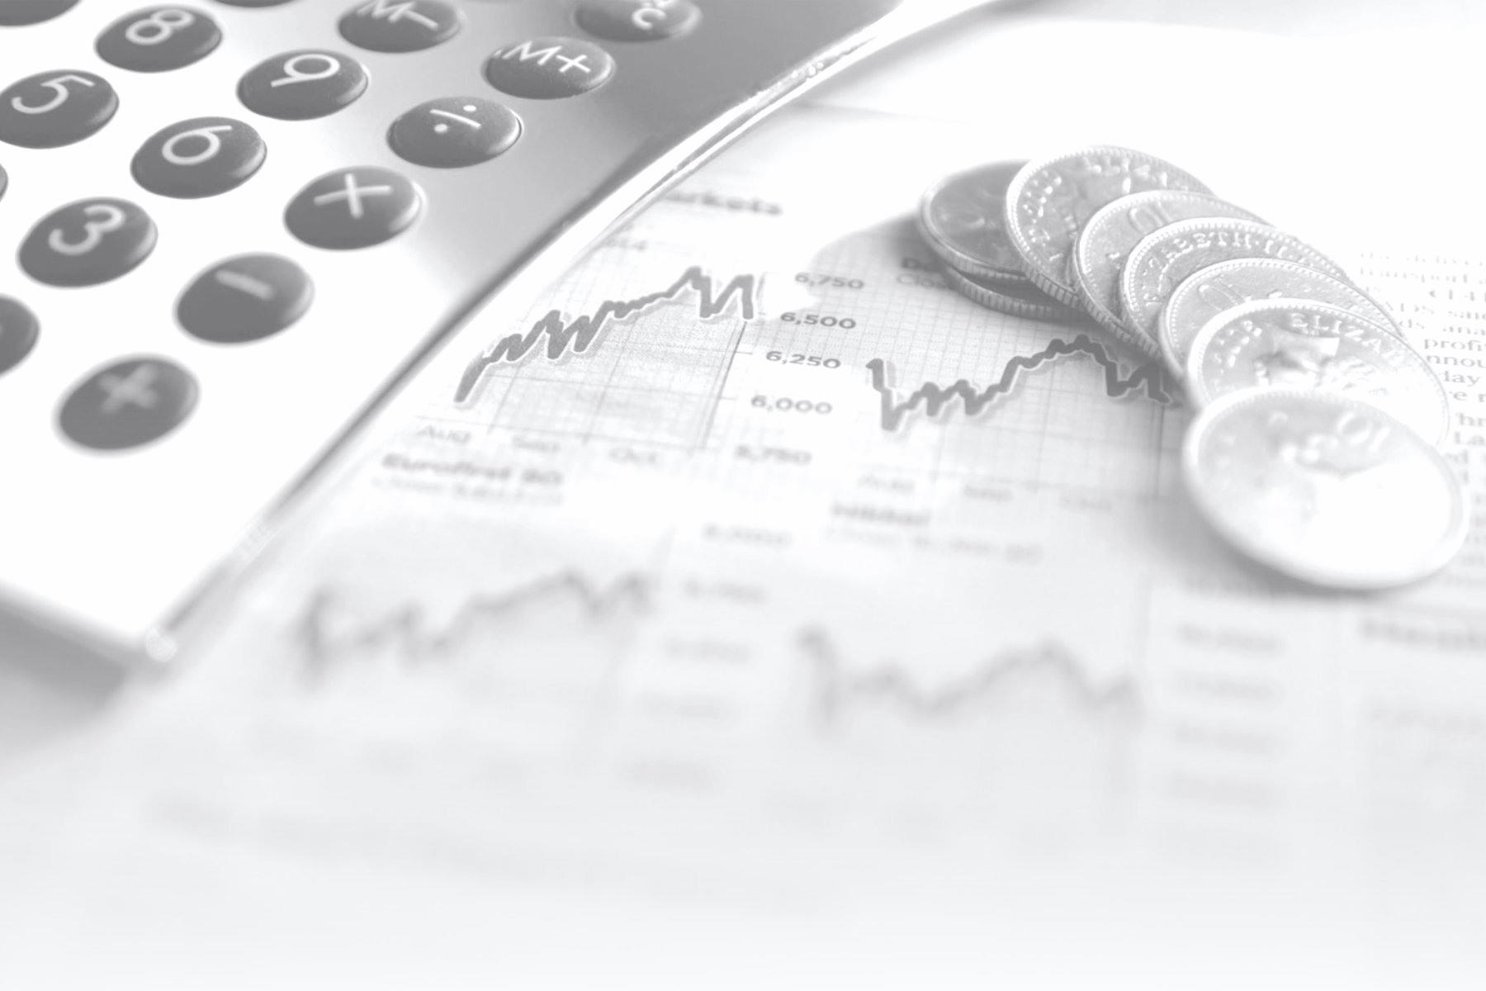**Динамика собственных доходов бюджета Миллеровского городского поселения**

**тыс. рублей**

**Структура налоговых и неналоговых доходов бюджета Миллеровского городского поселения в 2024 году составила 244 711,2 тыс. рублей.**

**тыс. рублей**

**Структура налоговых доходов бюджета**

**Миллеровского городского поселения в 2024 году**

Формирование и исполнение бюджета на основе муниципальных программ Миллеровского городского поселения



**Бюджет Миллеровского городского поселения 2024 года** сформирован и исполнен **в программной структуре расходов** на основе утвержденных Администрацией Миллеровского городского поселения 11 муниципальных программ Миллеровского городского поселения.

**На их реализацию** было **направлено** в 2024 году

**311 789,4 тыс. рублей.**

Дорожный фонд Миллеровского городского поселения

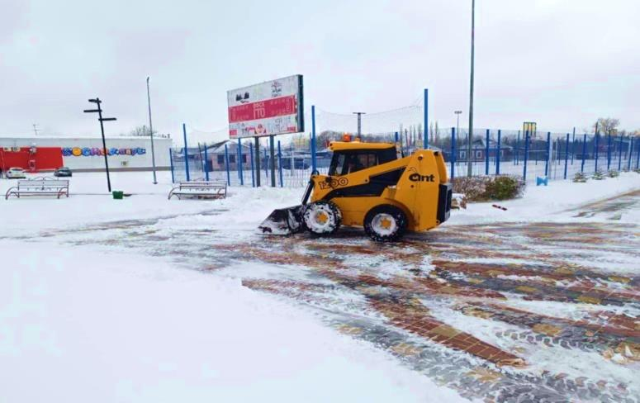 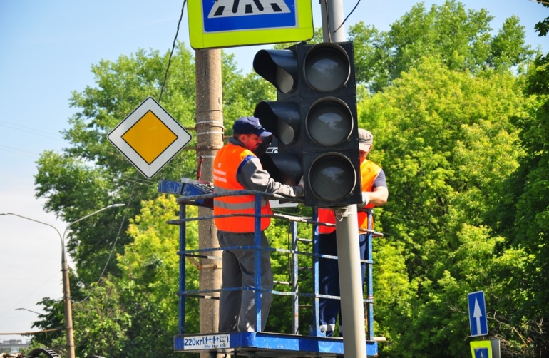

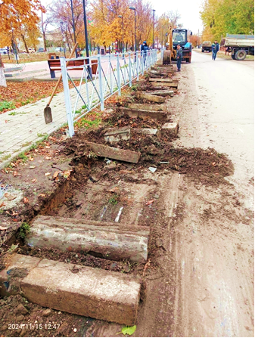

**Расходы** бюджета 21 837,9 тыс. рублей, из них:

* Приобретение щебня, фала и пескосоляной смеси на сумму 9 883,3 тыс. руб.;
* Приобретение хозяйственных материалов, битума, асфальтобетонной смеси – 2 780,3 тыс. руб.;
* Дорожная разметка – 2 571,5 тыс. рублей;
* Текущий ремонт и содержание светофорных объектов – 1 617,5 тыс. руб.;
* Содержание сети автомобильных дорог общего пользования – 2 712,6 тыс. руб.;
* Изготовление сметной документации на текущий ремонт автодорог – 875,0 тыс. руб.;
* Транспортные услуги по перевозке щебня, фала, вывоза песка и грунта при планировании обочин дорог, а также вывоза снега 1 104,0 тыс. руб.;

**Динамика расходов бюджета**

**Миллеровского городского поселения на культуру**

**тыс. рублей**

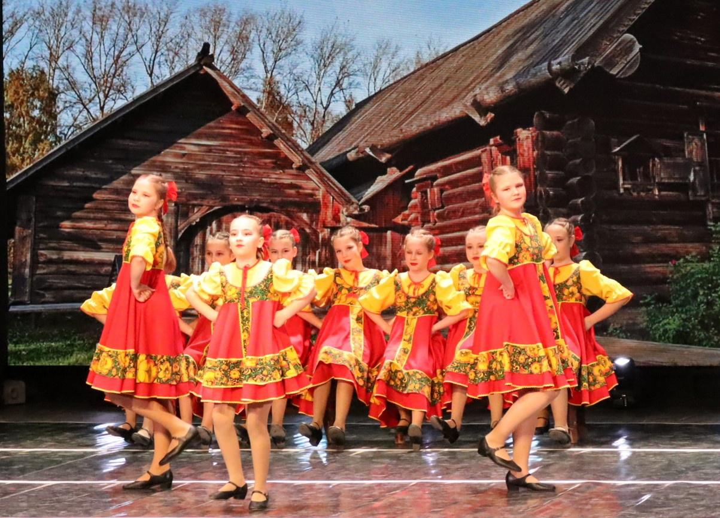

**Структура расходов бюджета Миллеровского городского поселения**

**в 2024 году по отрасли «*Культура*»**

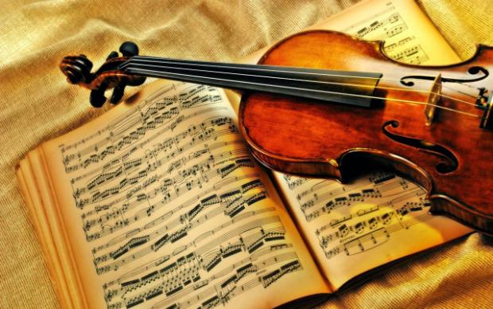

**Динамика расходов бюджета Миллеровского городского поселения**

**на социальную политику**



**Динамика расходов бюджета**

**Миллеровского городского поселения на социальную политику в 2024 год**





**Структура расходов бюджета**

**Миллеровского городского поселения в 2024 году 328 081,2 тыс. рублей**

**Динамика расходов бюджета Миллеровского городского поселения**

**в 2021-2024 гг.**

**тыс. рублей**

**Структура муниципальных программ**

**Миллеровского городского поселения в 2024 году**

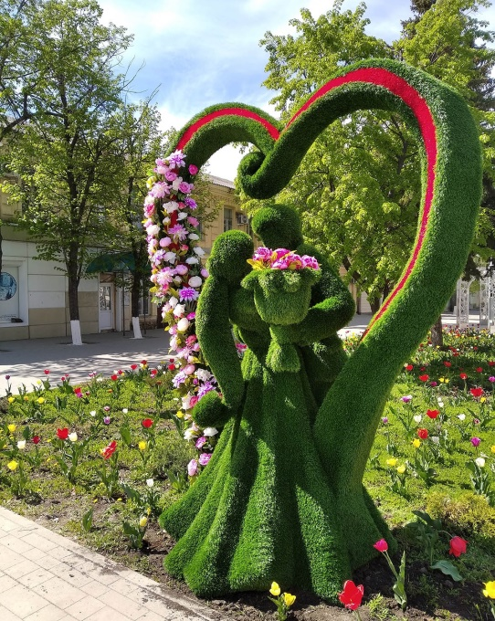

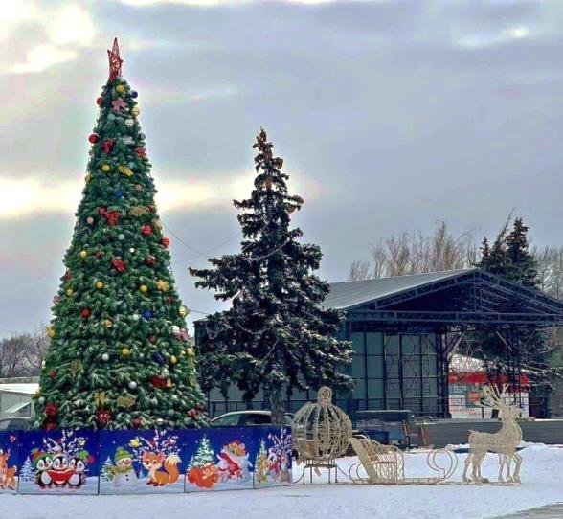

**Динамика безвозмездных поступлений от других бюджетов**

**бюджетной системы Российской Федерации в бюджет**

**Миллеровского городского поселения**

**тыс. рублей**